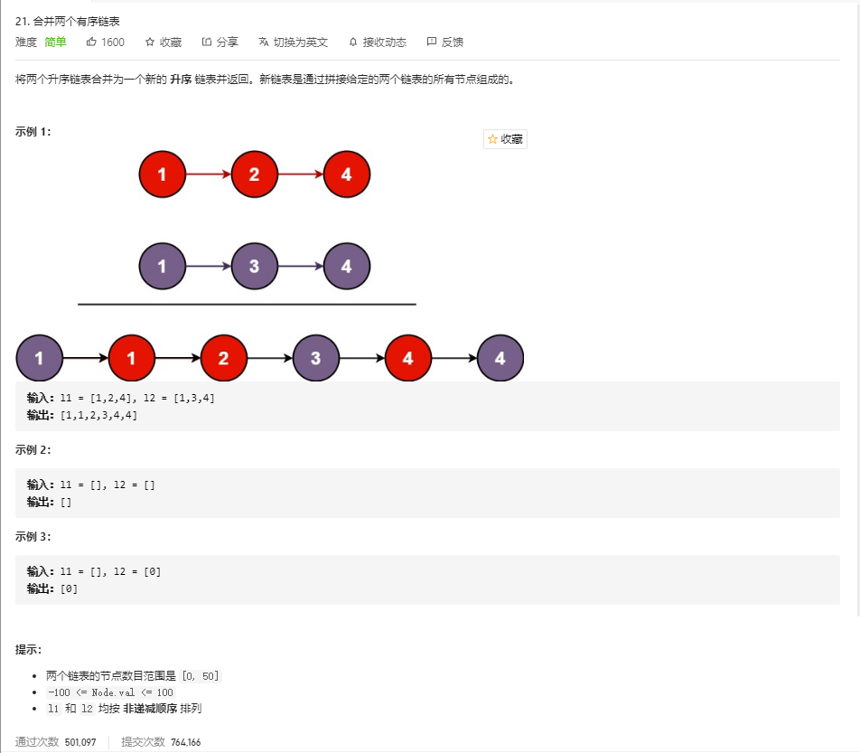

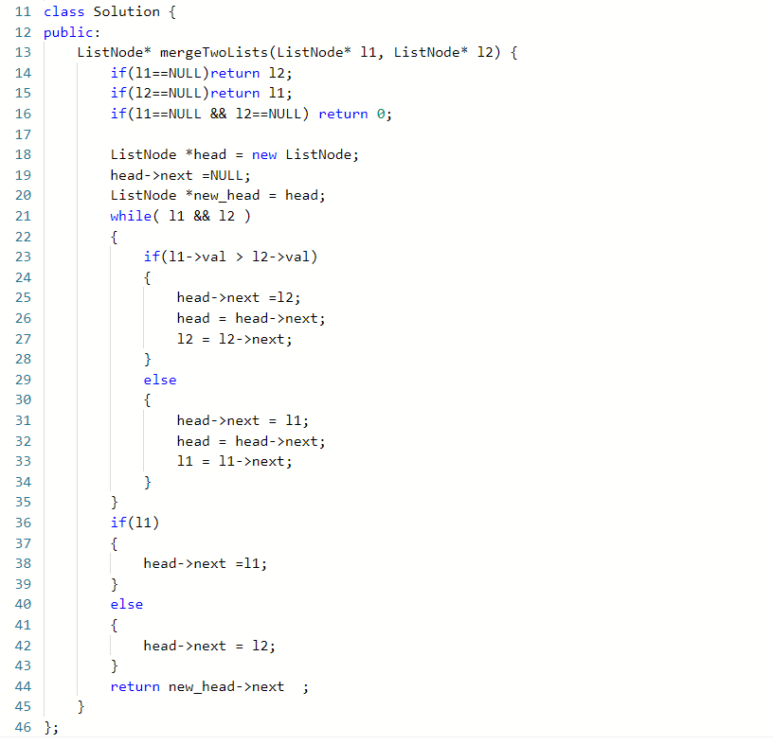

跟合并数组一样

1. 创建了一个节点 然后在创建一个指针指向这么节点（用于结束返回）
2. 然后开始循环进入判断 谁小链接谁
3. 最后谁NULL 了 先返回 然后把head 链接上剩下的
4. 开始的时候判断 l1 l2 看看有没有那个是空的 还有两个都是空的